Проектирование
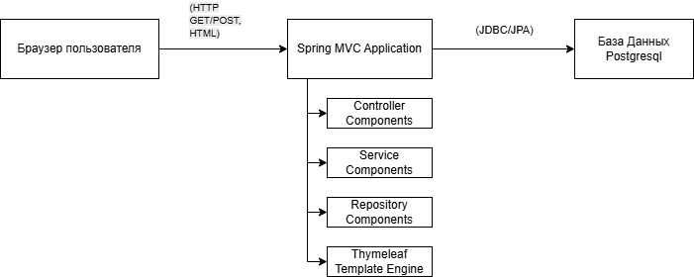
Рисунок 1 – Общая архитектура приложения
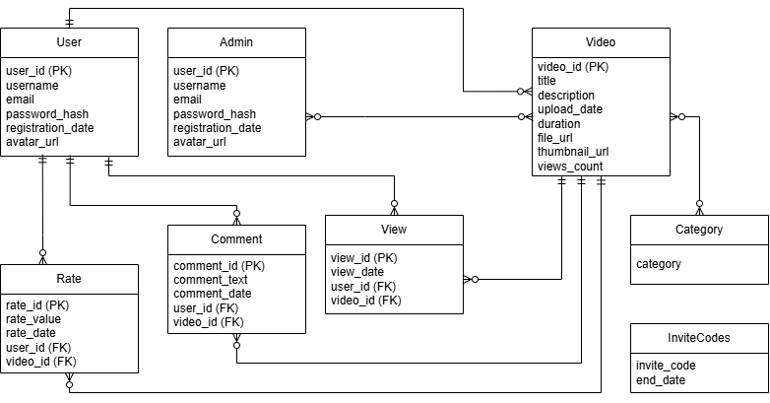
Рисунок 2 – Логическая схема базы данных
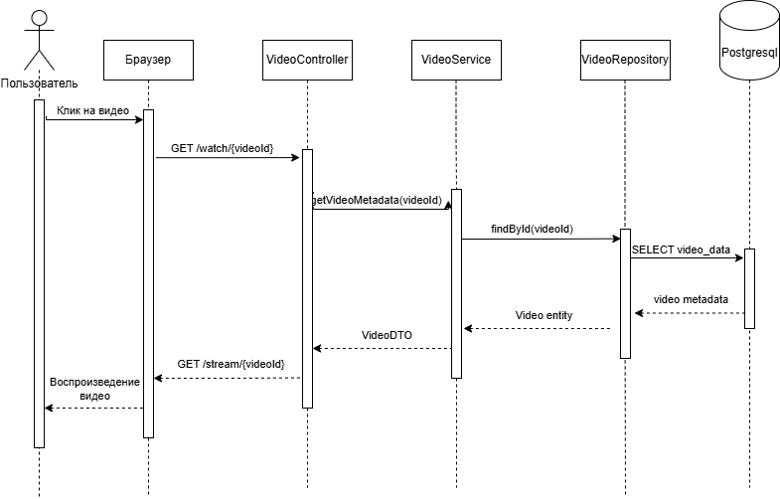
Рисунок 3 – Диаграмма последовательности

